Bài thực hành 1

Câu 1: Đọc và hiển thị ảnh

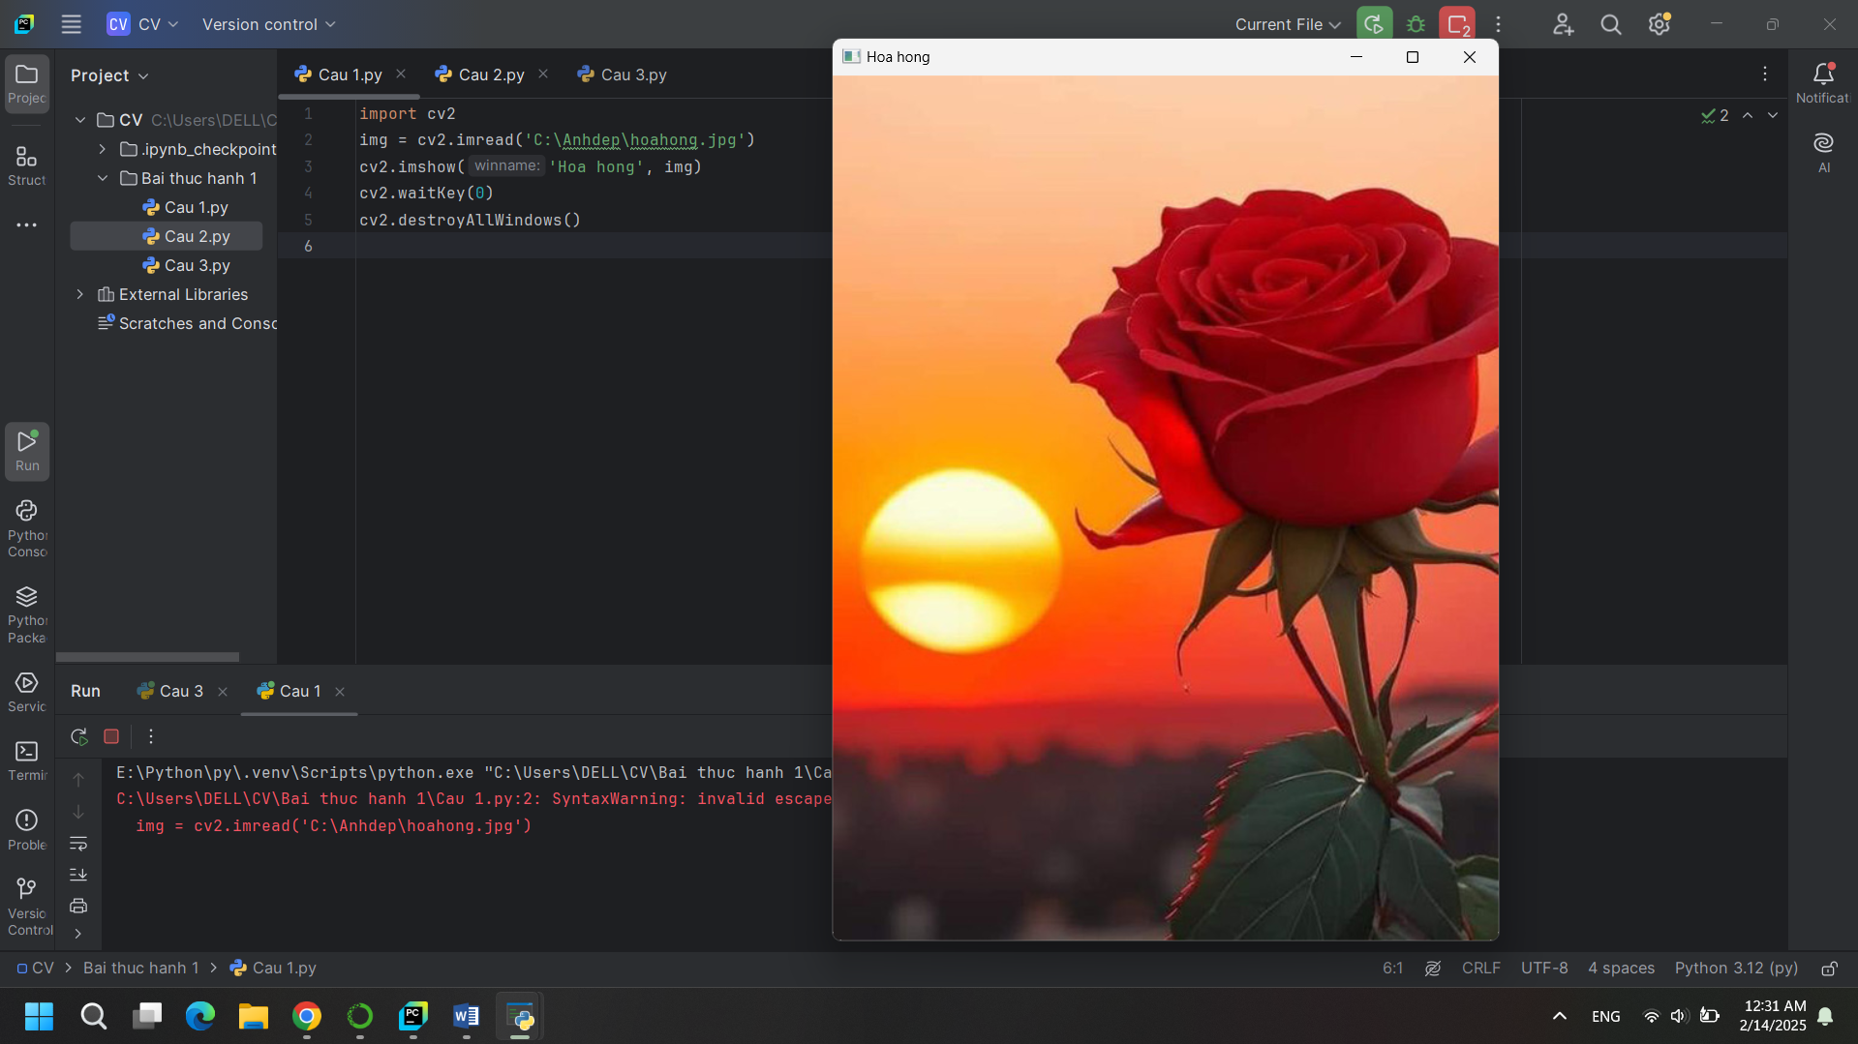

Câu 2: Viết chương trình in ra giá trị màu tại điểm ảnh có tọa độ nhập vào

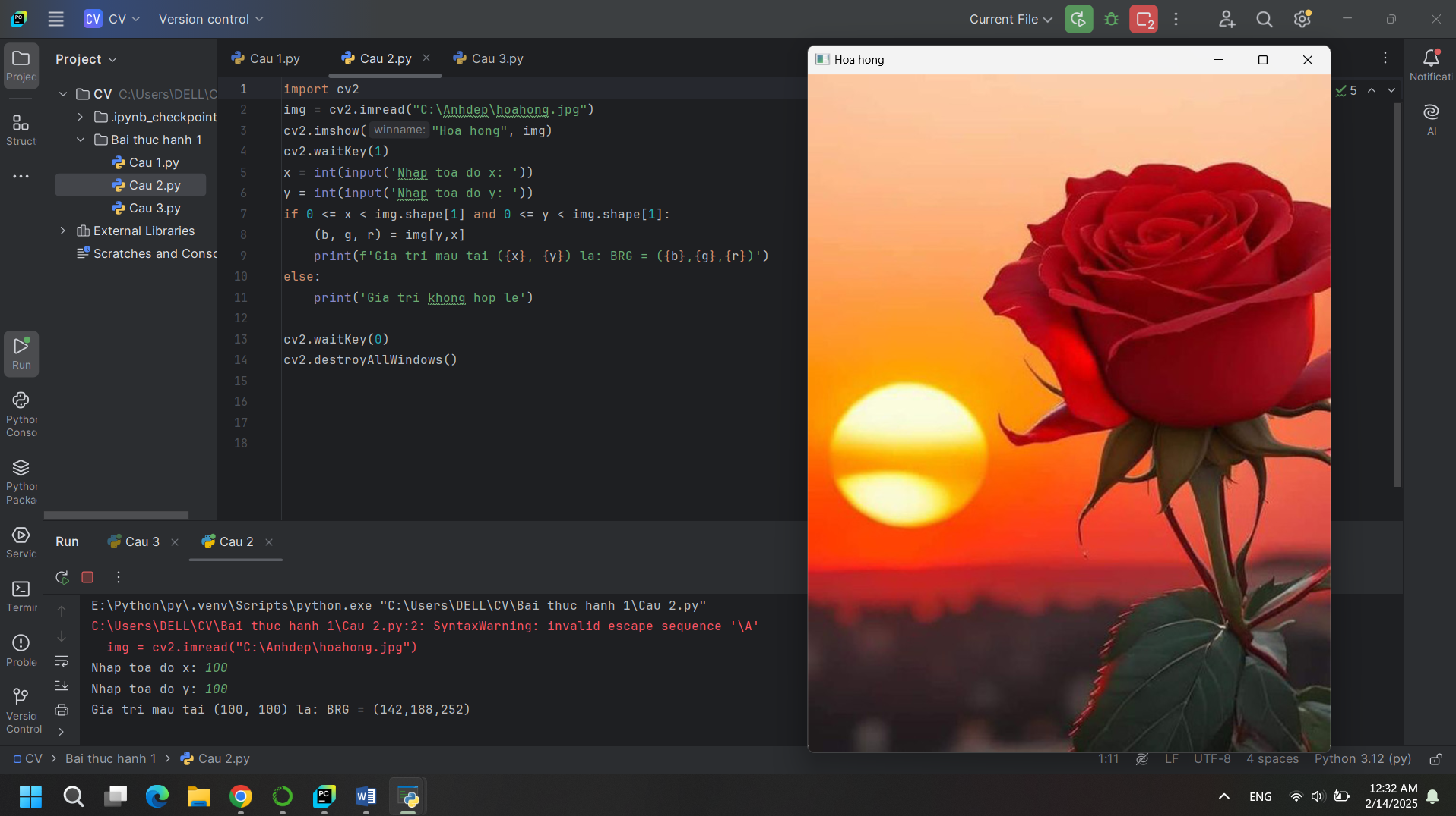

Câu 3: Viết chương trình đổi ảnh màu sang ảnh xám. Lưu lại ảnh xám

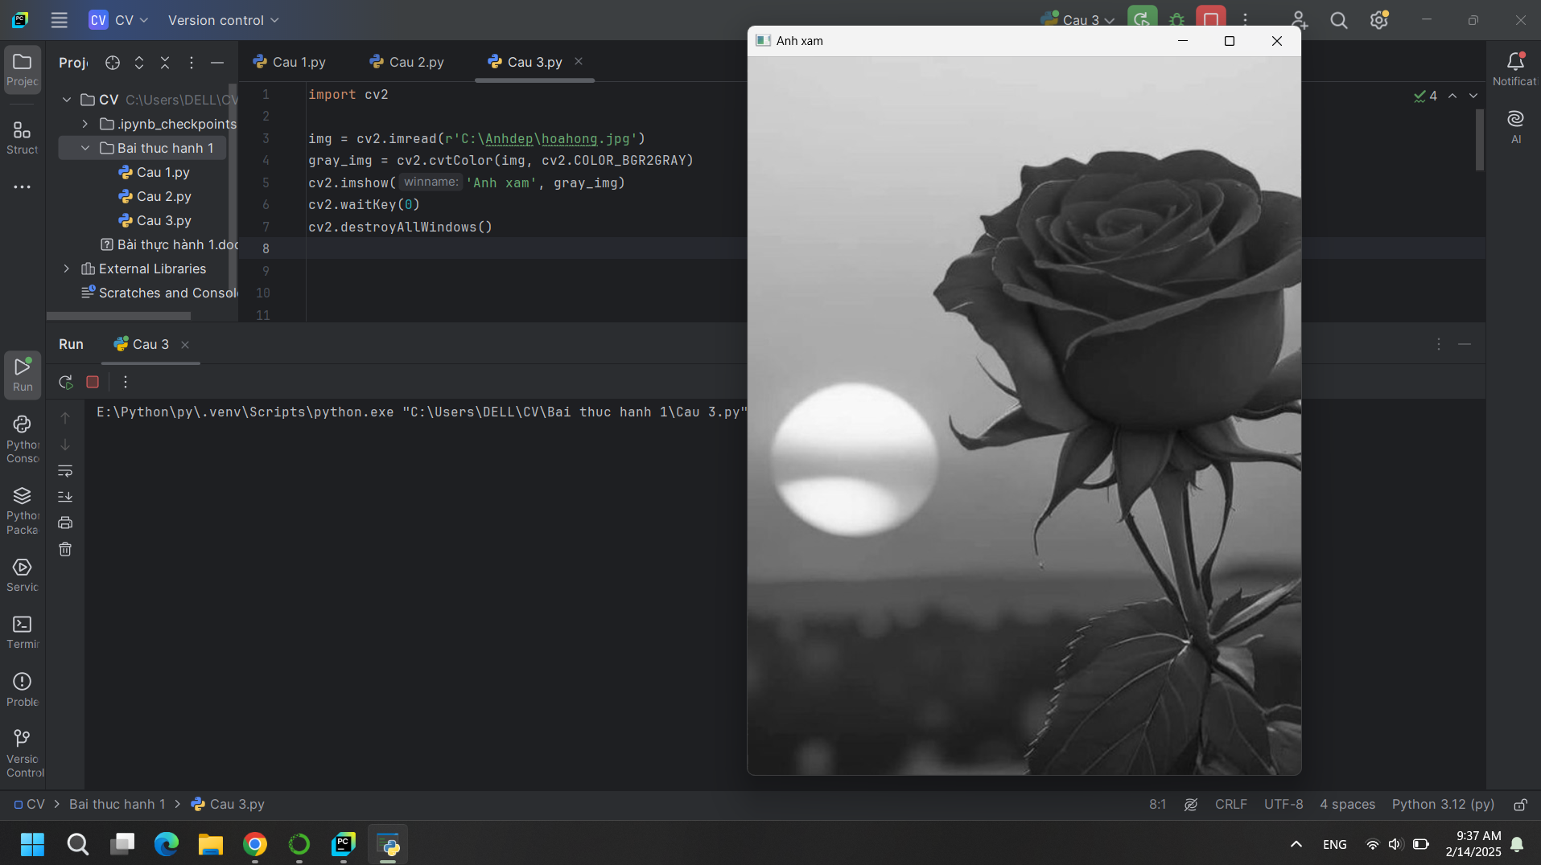

Câu 4: Viết chương trình đọc video từ tệp với tùy chọn ghi lại hình khi ấn phím s, thoát khi ấn phím q

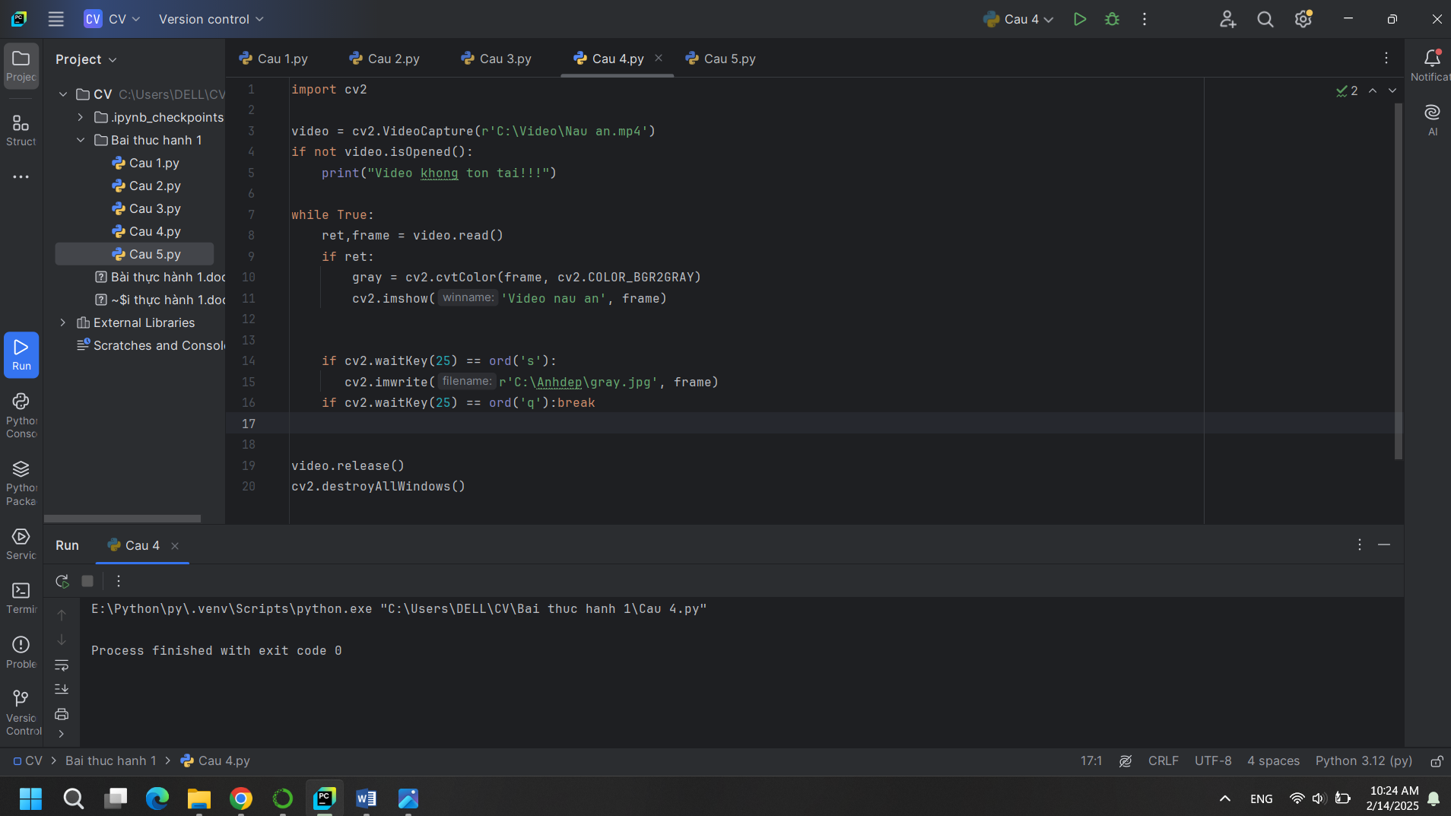



Câu 5: Hiện số khung hình và xem video với màu xám

